Travaux Pratiques : Alice déménage

Dans cette activité, vous allez aider Alice à remplir sa voiture avec les cartons qu'elle a emballé.
Parviendrez-vous à utiliser le moins de place possible ?

Pour jouer, vous vous placez par groupe de 3 ou 4

1ère étape : Le contexte

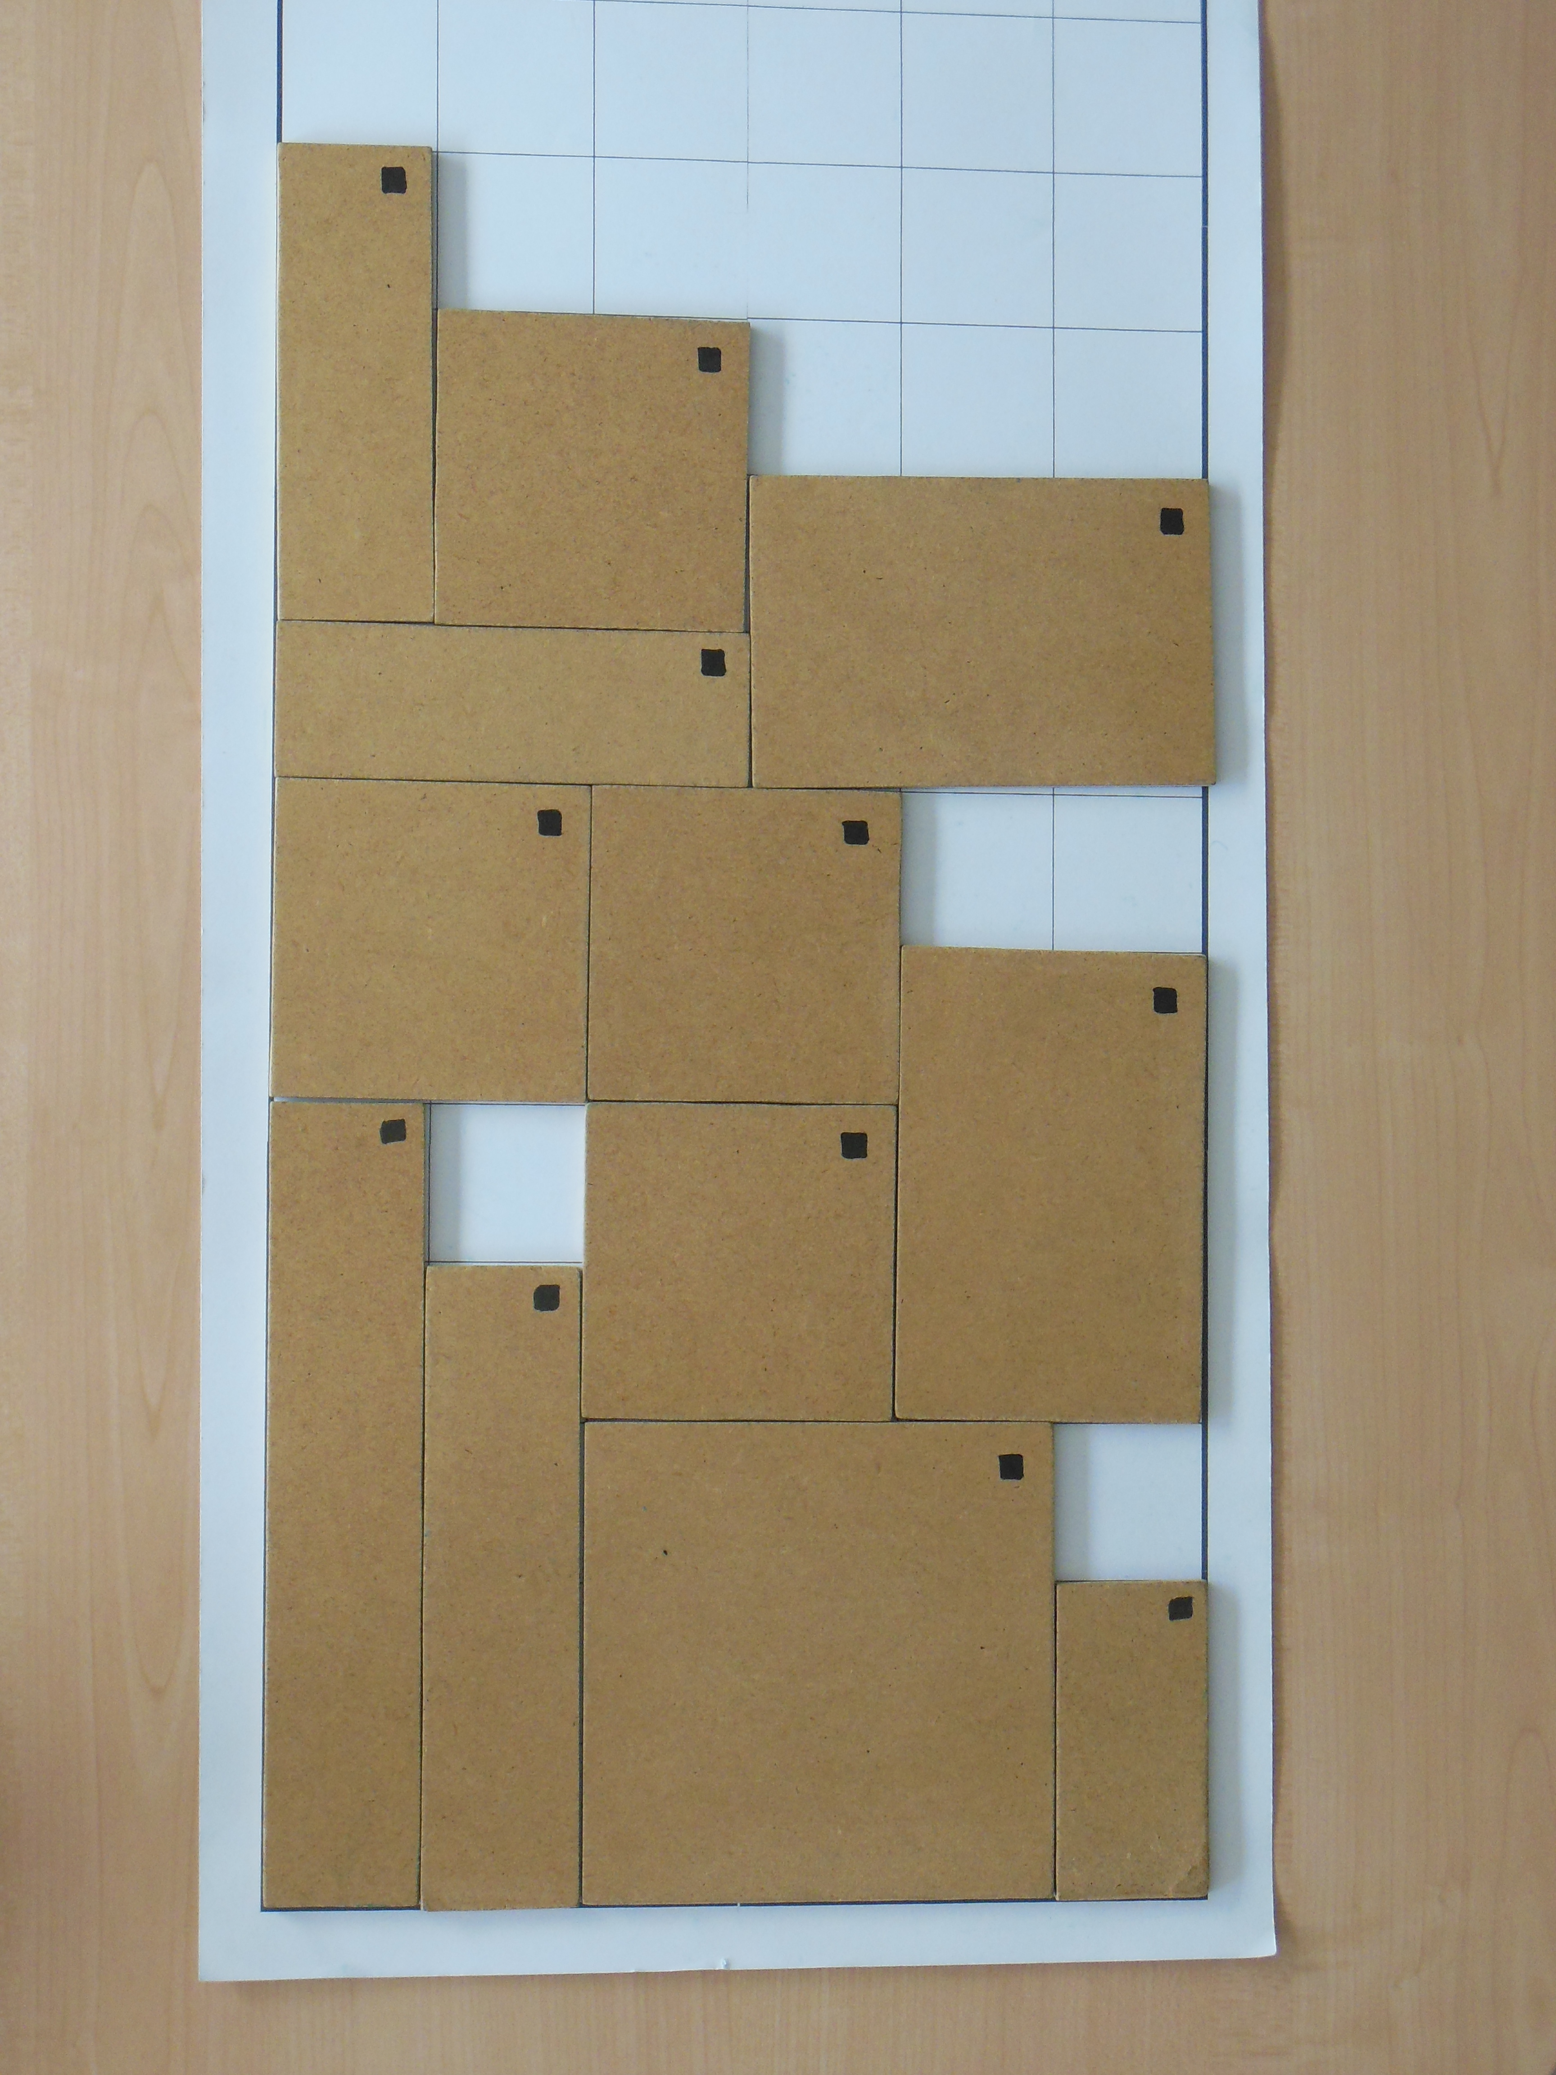
Sa voiture étant un peu petite, Alice doit fixer des cartons de différentes tailles sur le toit. Ils doivent être placés dans la bonne direction afin de ne pas les abîmer. Plus la pile sur le toit est haute, moins la voiture est aérodynamique et plus elle consomme d’essence... Elle cherche donc à les empiler en minimisant la hauteur sans dépasser la largeur du toit.

2ème étape : Distribution du matériel
- Les cartons sont représentés par des rectangles de cartons et doivent être orientés avec le symbole (carré ou étoile ..) en haut à droite ( on ne peut pas mettre un carton à l'envers au risque que le contenu du carton se renverse…)
- Le toit de la voiture est modélisé par la grille en papier.

L'objectif est donc de superposer les cartons sur le toit en rendant la hauteur totale la plus petite possible.

3ème étape : Et maintenant, empilez

- Prenez les cartons avec une petite étoile dessinée dans le coin en haut à droite.
Empilez vos cartons et faites plusieurs essais pour que la hauteur totale soit la plus petite possible.

Y-a-t-il plusieurs solutions ?
Comment être sûr que votre proposition est la meilleure ?
Pouvez-vous expliquer à l'un de vos camarades votre stratégie pour remplir le toit ?

Appelez le professeur

- Refaites le même travail avec les cartons ayant un petit carré dessiné dans le coin en haut à droite. Appelez le professeur

- Refaites le même travail avec les cartons ayant un petit disque dessiné dans le coin en haut à droite.

Peut-on trouver une solution ? Est-ce plus ou moins long qu'avec les cartons précédents ?

- En utilisant de nouveau les cartons avec un disque, cette fois on vous impose une stratégie : mettez d'abord les cartons qui ont la plus grande largeur, puis continuez par ordre décroissant.
Quelle est la hauteur totale ? On mesure la hauteur par le nombre d'étages utilisés ( l'étage est compté, même si il n'est pas entièrement rempli )

Lorsque deux cartons avaient la même largeur, par lequel avez-vous commencé ?

Appelez le professeur
Lorsqu'on met en place une stratégie, on doit respecter cette stratégie jusqu'à la fin. Il faut vous mettre d'accord pour savoir quel carton choisir en cas d'égalité de largeur par exemple.

Mettez en place d'autres stratégies et notez le nombre d'étages que vous avez utilisé pour chaque stratégie :
Détails de la stratégie | Nombre d'étages utilisés

- Refaites le même travail avec les cartons ayant un petit triangle dessiné dans le coin en haut à droite.

Détails des stratégies choisies | Nombre d'étages utilisés
Appelez le professeur

